Phần 2. YÊU CẦU VỀ KỸ THUẬT

Chương V. YÊU CẦU VỀ KỸ THUẬT

Mục 1. Yêu cầu về kỹ thuật
Yêu cầu về kỹ thuật bao gồm các nội dung cơ bản như sau:
1.1. Giới thiệu chung về dự toán mua sắm, gói thầu
a) Dự toán:
- Tên Dự toán: Dự toán mua sắm đợt 3 năm 2025 của ngành Khí tài Điện tử.
- Chủ đầu tư: Quân chủng Hải quân.
- Nguồn vốn: NSNN
- Địa điểm triển khai: Hải Phòng.
b) Gói thầu:
- Gói thầu MS-03: Mua sắm cờ tín hiệu, cờ Tổ quốc.
- Phạm vi công việc: Cung cấp cờ tín hiệu, cờ Tổ quốc (số lượng theo yêu cầu), vận chuyển đến địa điểm giao hàng
- Thời hạn hoàn thành: 30 ngày.
- Loại hợp đồng: Trọn gói.
1.2. Yêu cầu về kỹ thuật
Tóm tắt thông số kỹ thuật của hàng hóa, dịch vụ liên quan. Hàng hóa, dịch vụ liên quan phải tuân thủ các thông số kỹ thuật và tiêu chuẩn sau đây:
STT | Tên vật tư, hàng hóa | Thông số, yêu cầu kỹ thuật | ĐVT | Số lượng
1 | Cờ Tổ quốc kích thước 4,2 mét x 2,8 mét | - Kích thước: 4,2x2,8m  - Chất liệu: Vải dày cao cấp có độ bền màu đạt cấp độ 4/5 (theo tiêu chuẩn được kiểm nghiệm tại Trung tâm thí nghiệm Dệt may Việt Nam).  - Màu sắc: màu đỏ + vàng  - Quy cách: đường may chặt chẽ, sắc nét, mật độ mũi chỉ 3-5 mũi/1cm, không có chỉ thừa  - Đóng gói: 1sp/túi nilon | Cái | 25
2 | Cờ Tổ quốc kích thước 4,2 mét x 2,8 mét | - Kích thước: 3x2 m  - Chất liệu: Vải dày cao cấp có độ bền màu đạt cấp độ 4/5 (theo tiêu chuẩn được kiểm nghiệm tại Trung tâm thí nghiệm Dệt may Việt Nam).  - Màu sắc: màu đỏ + vàng  - Quy cách: đường may chặt chẽ, sắc nét, mật độ mũi chỉ 3-5 mũi/1cm, không có chỉ thừa  - Đóng gói: 1sp/túi nilon | Cái | 25
3 | Bộ cờ tín hiệu số 4 (15 lá cờ/bộ) | - Một bộ gồm 15 lá, kích thước trung bình 0.6x0.8 mét/lá (kích thước và quy cách cụ thể của từng lá theo mẫu ảnh kèm theo), may 2 mặt như nhau và vải may đạt chất lượng theo tiêu chuẩn như sau:  + Độ bền màu ma sát đạt cấp 4-5 theo tiêu chuẩn TCVN 4538:2007 (Việt Nam);  + Độ bền màu giặt đạt cấp 3-5 theo tiêu chuẩn TCVN 7835-C10:2007 (Việt Nam)  - Vải viền may lỗ dây luồn cờ là Vải Kaki trắng dày gấp 2 lần vải may cờ. Kích thước, hình dáng, màu sắc như bộ mẫu. Vải gồm màu Vàng, đỏ, trắng, xanh, đen chất lượng như vải may cờ.  - Cắt, may bằng máy chuyên dùng, chỉ may tốt nhất (Phong Phú hoặc tương đương).  - Các lá cờ được liên kết với nhau bằng khóa nối cờ được làm bằng Inox 304 hoặc tương đương (khóa Inox yêu cầu đảm bảo bề mặt không xuất hiện vết rỉ đỏ trong môi trường sương muối trung tính, thời gian 24h); Kích thước, mẫu mã khóa nối cờ được mô tả tại ảnh kèm theo;  - Dây cờ bằng dây dù tết nilon như bộ mẫu (yêu cầu dây luồn cờ đảm bảo độ bền kéo đứt > 3200N (Được kiểm định bởi cơ quan chức năng có chuyên môn, thẩm quyền chứng nhận). | Bộ | 78
4 | Bộ cờ tín hiệu số 3 (15 lá cờ/bộ) | Một bộ gồm 15 lá, kích thước trung bình 100x120 cm/lá (kích thước và quy cách cụ thể của từng lá theo mẫu ảnh kèm theo), may 2 mặt như nhau và vải may đạt chất lượng theo tiêu chuẩn như sau:  + Độ bền màu ma sát đạt cấp 4-5 theo tiêu chuẩn TCVN 4538:2007 (Việt Nam);  + Độ bền màu giặt đạt cấp 3-5 theo tiêu chuẩn TCVN 7835-C10:2007 (Việt Nam)  - Vải viền may lỗ dây luồn cờ là Vải Kaki trắng dày gấp 2 lần vải may cờ. Kích thước, hình dáng, màu sắc như bộ mẫu. Vải gồm màu Vàng, đỏ, trắng, xanh, đen chất lượng như vải may cờ.  - Cắt, may bằng máy chuyên dùng, chỉ may tốt nhất (Phong Phú hoặc tương đương).  - Các lá cờ được liên kết với nhau bằng khóa nối cờ được làm bằng Inox 304 hoặc tương đương (khóa Inox yêu cầu đảm bảo bề mặt không xuất hiện vết rỉ đỏ trong môi trường sương muối trung tính, thời gian 24h); Kích thước, mẫu mã khóa nối cờ được mô tả tại ảnh kèm theo;  - Dây cờ bằng dây dù tết nilon như bộ mẫu (yêu cầu dây luồn cờ đảm bảo độ bền kéo đứt > 3200N (Được kiểm định bởi cơ quan chức năng có chuyên môn, thẩm quyền chứng nhận). | Bộ | 39
- Nhà thầu được chào hàng hóa loại tương đương (Thông số kỹ thuật được mô tả theo bảng tại mục 1.2 nêu trên) hoặc cao hơn. Trường hợp chào hàng loại tương đương, nhà thầu phải lập bảng so sánh chi tiết thông số kỹ thuật giữa loại chào hàng so với yêu cầu của chủ đầu tư để chứng minh các thông số kỹ thuật của hàng hóa dự thầu là phù hợp với yêu cầu về kỹ thuật. Chất lượng vải, dây treo cờ, móc khóa nối phải được kiểm tra, kiểm định tại các cơ sở chuyên môn có chức năng do nhà nước cấp phép hoặc công nhận.
1.3. Các yêu cầu khác
- Nhà thầu phải kiểm tra chất lượng phụ tùng, nguyên vật liệu đầu vào trước khi gia công, sản xuất và cung cấp hồ sơ, tài liệu chứng minh chất lượng hàng hóa đạt yêu cầu kỹ thuật tại mục 1.2. Yêu cầu về kỹ thuật (trường hợp nhà thầu tự sản xuất ra hàng hóa). Hoặc nhà thầu cung cấp, hồ sơ tài liệu chứng minh hàng hóa đạt chất lượng, yêu cầu kỹ thuật được mô tả tại mục 1.2. Yêu cầu về kỹ thuật trong quá trình bàn giao hàng hóa cho Chủ đầu tư (trường hợp nhà thầu không phải là nhà sản xuất ra hàng hóa).
Mục 2. Bản vẽ
E-HSMT này gồm có 02 bộ ảnh mẫu trong danh mục sau đây:
- Hình ảnh mẫu bộ cờ tín hiệu số 4: kích thước, màu sắc, quy cách may từng lá, móc khóa nối, dây cờ được mô tả và thể hiện như sau:
* Bộ Cờ tín hiệu có 15 lá cờ gồm: 10 lá cờ chữ số, 3 lá cờ thế, 1 lá cờ trả lời, 01 lá cờ chấp hành. Kích thước cờ có cỡ số 3 và số 4.
- Màu sắc cờ hiệu gồm có 5 màu (đỏ, vàng, xanh, trắng, đen).
- Hình dáng cờ hiệu gồm có 4 loại (cờ hình chữ nhật, cờ đuôi én, cờ hình tam giác và cờ hình thang).
* Cấu tạo của cờ tín hiệu gồm 4 bộ phận (thân cờ, cạp cờ, dây cờ và móc cờ).
+ Thân cờ thường may bằng các loại vải gai hoặc len gai, có các màu sắc khác nhau, có độ bền cao, khi sử dụng mau khô và không bị nhàu nát khi treo trên dây cờ.
+ Cạp cờ dùng loại vải trắng bền may vào một đầu của thân lá cờ.
+ Dây cờ làm bằng sợi gai hoặc ni lông, dây cờ to hay nhỏ tùy thuộc theo kích thước của lá cờ, dây cờ được luồn qua cạp cờ, mỗi đầu để thừa 15 cm được nối vào móc cờ .
+ Móc cờ được làm bằng đồng, một đầu móc được cố định vào dây cờ, đầu kia là khoá có lò so để kéo móc hai cờ lại với nhau.
* Kích thước của các bộ cờ tín hiệu
Tên cờ | Hình dáng cờ | Cỡ số | Chiều dài | Chiều rộng | Đuôi cờ
Cờ hình tam giác
Cờ hình tam giác |  | 3 | 120 cm | 70 cm
Cờ hình tam giác |  | 4 | 90 cm | 50 cm
Cờ hình thang
Cờ hình thang |  | 3 | 160 cm | 80 cm | 40 cm
Cờ hình thang |  | 4 | 120 cm | 60 cm | 20 cm

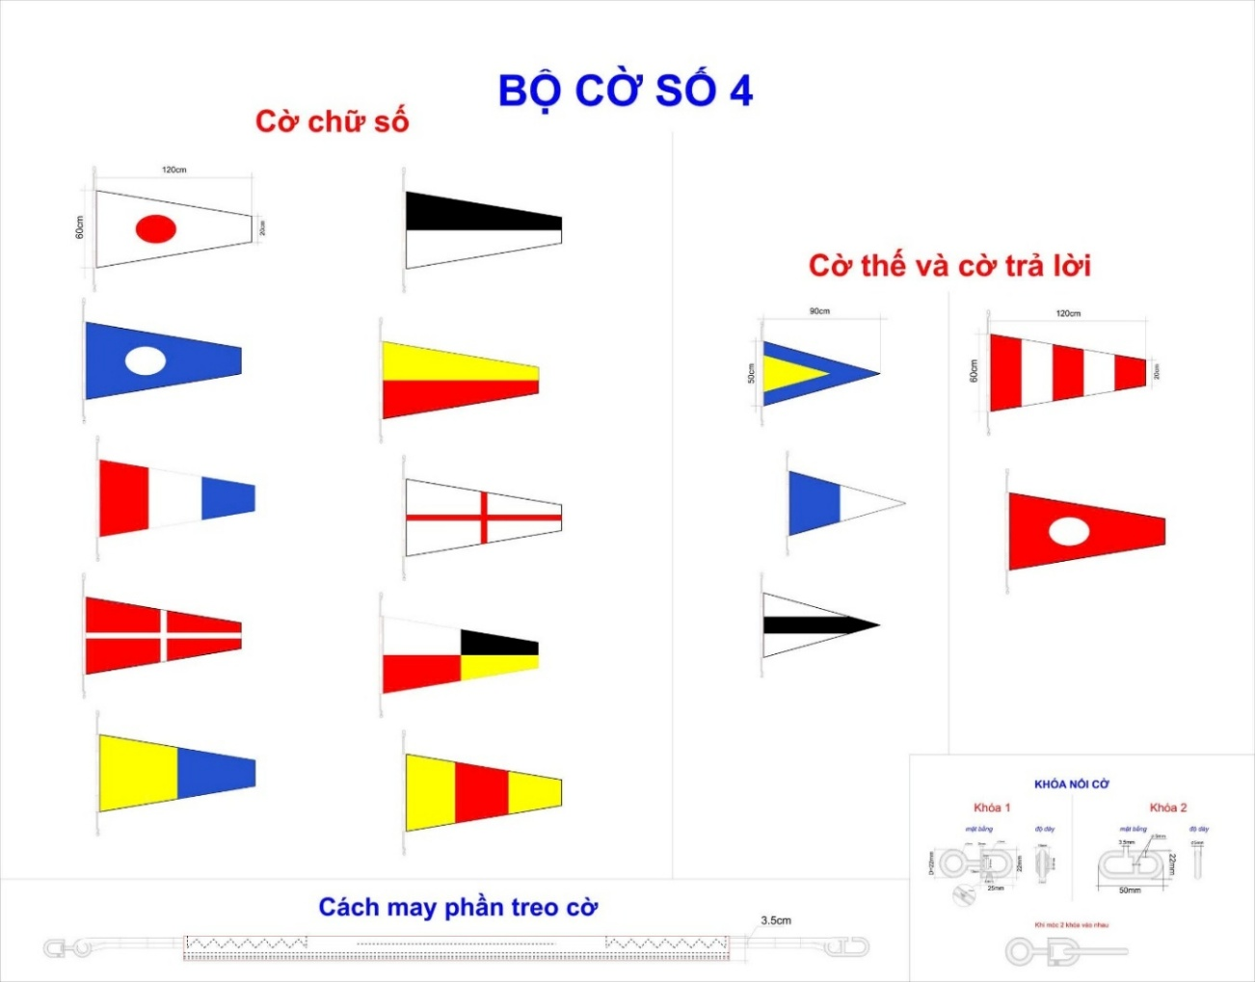
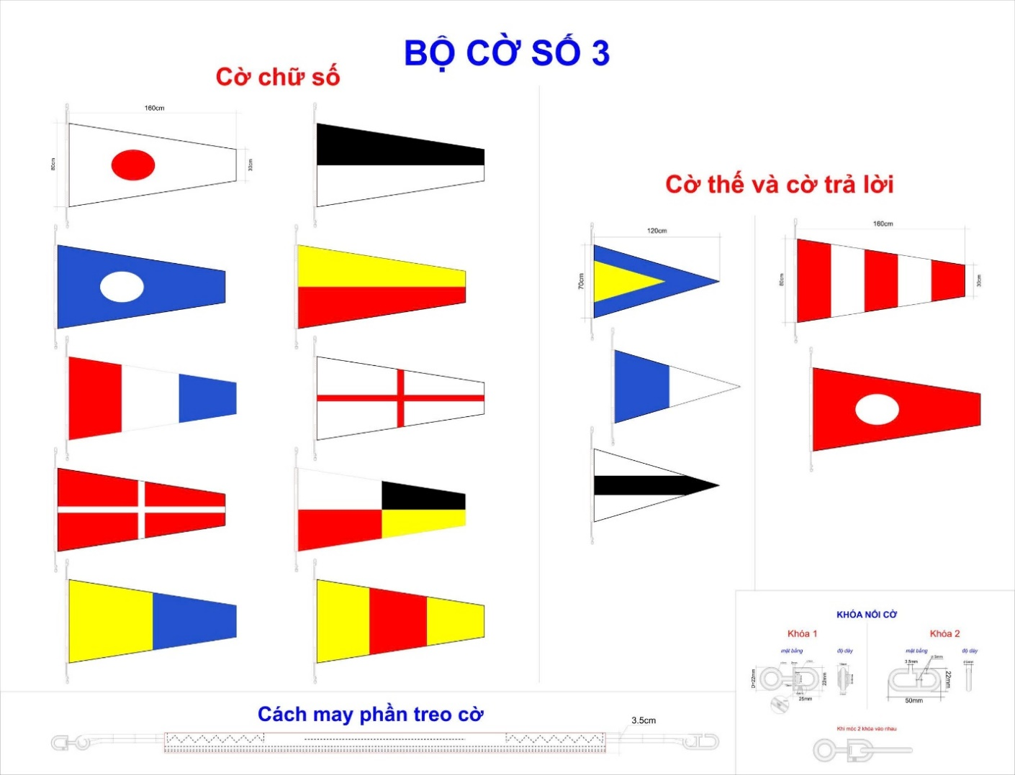
Mục 3. Kiểm tra và thử nghiệm, nghiệm thu hàng hóa
- Nhà thầu chịu trách nhiệm kiểm tra chất lượng của nguyên vật liệu đầu vào và chất lượng sản phẩm trước khi bàn giao hàng hóa cho Chủ đầu tư. Nhà thầu có trách nhiệm cung cấp mọi tài liệu có liên quan để chứng minh chất lượng của hàng hóa đảm bảo theo yêu cầu.
- Việc nghiệm thu hàng hóa dựa trên hồ sơ chất lượng do nhà thầu cung cấp kèm theo hàng hóa khi bàn giao. Trường hợp Chủ đầu tư nghi ngờ sản phẩm không đảm bảo chất lượng tại thời điểm bàn giao hàng hóa, hai bên sẽ lấy mẫu xác suất các sản phẩm để gửi đến cơ sở kiểm định là “Trung tâm thí nghiệm Viện Dệt may Việt Nam”. Kết quả kiểm tra sẽ là căn cứ cuối cùng để xác định chất lượng hàng hóa. Chỉ cần 01 sản phẩm không đạt coi như toàn bộ lô hàng không đạt chất lượng theo yêu cầu.
- Trường hợp tại thời điểm bàn giao hàng hóa không tiến hành lấy mẫu để kiểm tra, kiểm định chất lượng thì trong quá trình sử dụng (sản phẩm còn trong thời gian bảo hành) Chủ đầu tư vẫn có quyền kiểm tra xác xuất bất kỳ sản phẩm nào trong toàn bộ lô hàng theo hợp đồng. Chỉ cần 01 sản phẩm không đạt coi như toàn bộ lô hàng không đạt chất lượng theo yêu cầu, khi đó nếu nhà thầu không chứng minh được chất lượng hàng hóa không đạt yêu cầu là do yếu tố khách quan, bất khả kháng thì sẽ bị coi là gian lận trong việc cung cấp hồ sơ, tài liệu liên quan đến việc thực hiện hợp đồng. Nhà thầu sẽ phải thu hồi khắc phục chất lượng của toàn bộ lô hàng và chịu mọi chi phí liên quan.

